小一班今日动态
来园：
小朋友们都能愉快入园，来到教室后，大部分幼儿能主动跟老师问好，打招呼。大部分幼儿能有序签到、放物品，洗手喝牛奶。个别幼儿在喝完牛奶后需要老师提醒擦嘴巴，用完早点后，幼儿能根据前一天的计划，开始区域游戏。

区域游戏：
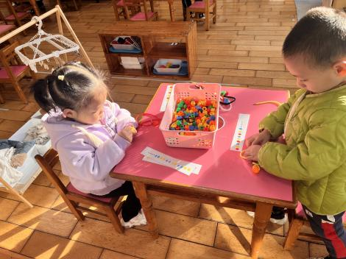  生活区--串珠珠 | 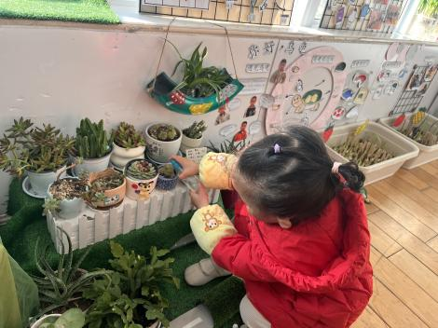  植物角--照顾多肉 | 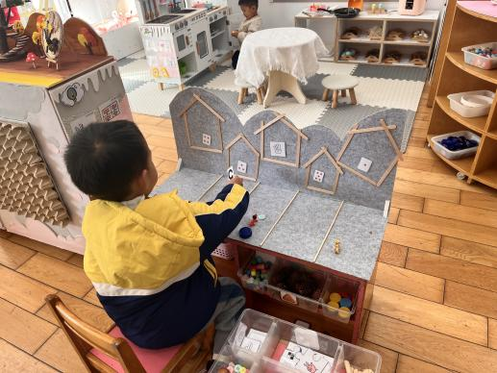  益智区--按数取物
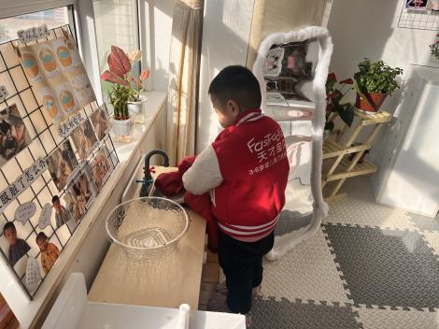  娃娃家--洗衣服 | 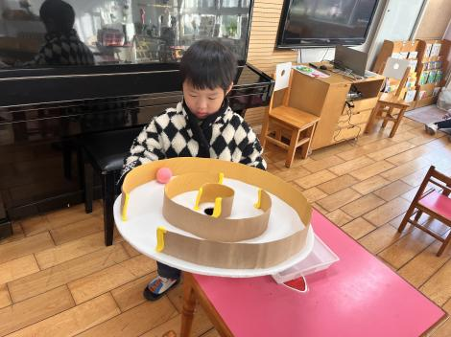  科探区--小球走迷宫 | 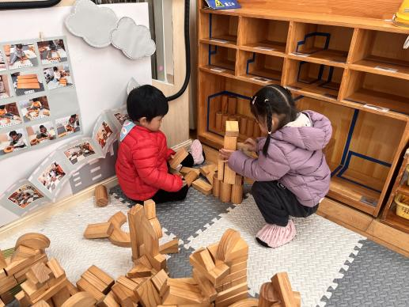  地面建构--搭高楼
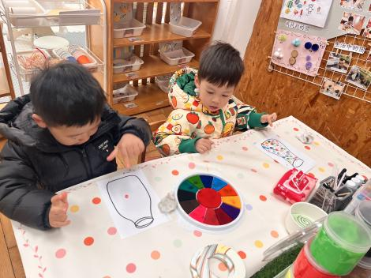  创意坊--手指印画糖果 | 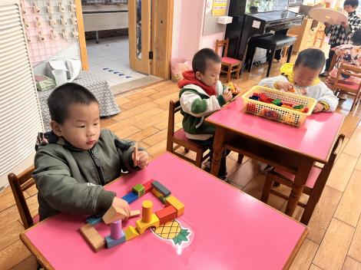  桌面建构--创意积木、乐高积木 | 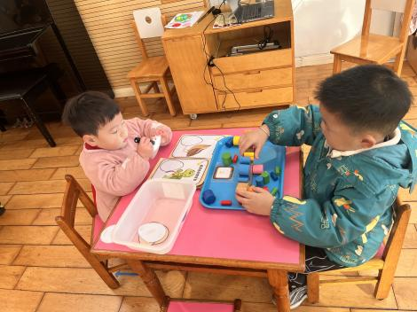  科探区--月亮船、谁是我的蛋宝宝

户外活动：
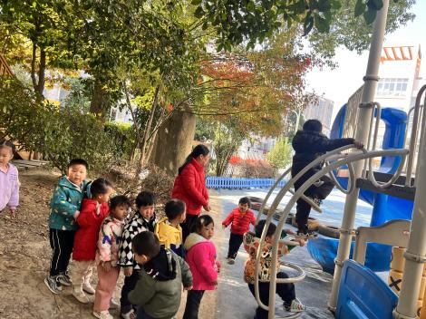 | 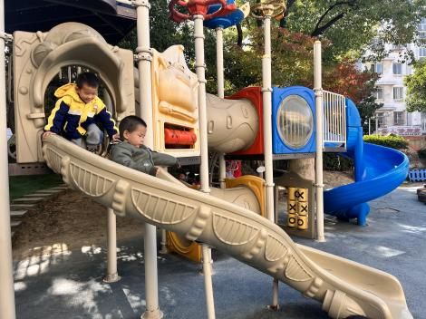 | 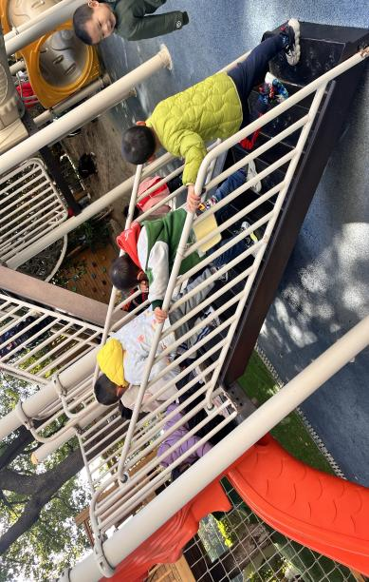

今天我们一起玩了美人鱼滑滑梯，大家有序排队，轮流玩。能注意游戏中的安全，也能及时喝水休息。

集体活动：
数学：串彩珠
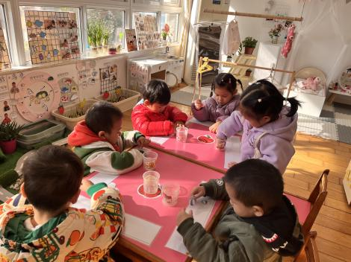 | 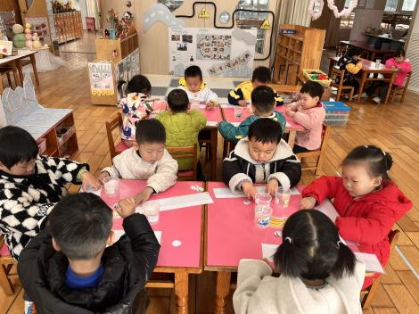 | 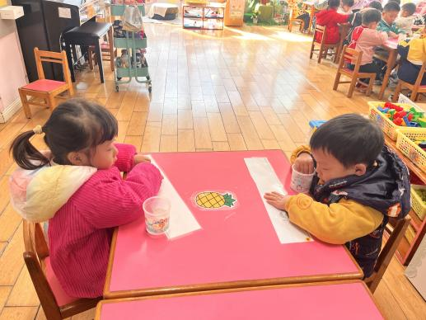
大小排序，是指根据事物大小差异按一定的顺序排列。排序的规律有从大到小、从小到大两种。本次活动中涉及到的大小彩珠有3个，描述这3个物体的大小时可以说：大的、小的、最小的，或者小的、大的、最大的。活动中徐凌琨、韩景宸、蒋清远、隋浩宇、张烁、刘珺玮、颜泽楷、丁文潇、叶兴泽、李潇然、奚禾、李青、丁汝成、杨若萱、白小沐、张玉宛、蒋艺姝、吕思甜、恽佳阳、何颖艺、孙嘉芮能学习按三个物体的大小差异有序地排序，并尝试能用语言讲述自己的操作过程和排序的规律。丁汝成、恽佳阳、李青上课要注意认真听讲，蒋清远、何颖艺、隋浩宇、恽佳阳、刘珺玮、白小沐、李青还需要多多练习哦。

生活活动情况：
1.午餐情况：
今天的午饭吃的是杂酱面、山药排骨汤。大部分小朋友们能吃完自己的一份饭菜，并在老师的提醒下，端正坐姿，尽量保持桌面的整洁。张玉宛、刘珺玮、孙嘉芮、吕思甜剩汤。
2.午睡情况：
小朋友们能在老师的提醒下，有序小便进入午睡室，并将脱下来的衣裤整理好，放在脚边，大部分幼儿能自己独立午睡，杨若萱入睡晚。
家园合作：
- 动态上的照片，仅作为老师观察时的随拍，并不是所有孩子的照片都会呈现。
- 今天会将快乐家园发回去，大家写好11月反馈，及时带来园哦。

